**营运部发(2020)207号 签发人：李坚**

**关于8月品牌月陈列及脚气宣传陈列通知**

**一、物料清单**

|  |  |  |  |
| --- | --- | --- | --- |
| 序号 | 图片 | 数量 | 备注 |
| 吊旗 | 135e46a5f161508631989d4bcbbef00 | 根据门店实际数量配发 |  |
| pop | GDTIZB((C4P6DZ1B5I5SWJJVUE`0GACY[(WW{%7)~J7]_J | 2张/每家 |  |
| 星级品种  宣传卡 | IAG8UMTGQEEL9S54__K$`TVX28C$19[`3LK6)KQ~T~HF}O | 一套/每家 |  |

**二、宣传物料及陈列展示要求**

**1.吊旗**：**8月吊旗鲁南（人参固本）、江中（乳酸菌素片），扬子江（蓝芩口服液）保留门店现有藿香吊旗一半的陈列**如下图：

**（部分悬挂【慢病会员招募中】和【新店开业】吊旗的的门店，慢病吊旗和新店开业不需要取下，只更换其他吊旗）**

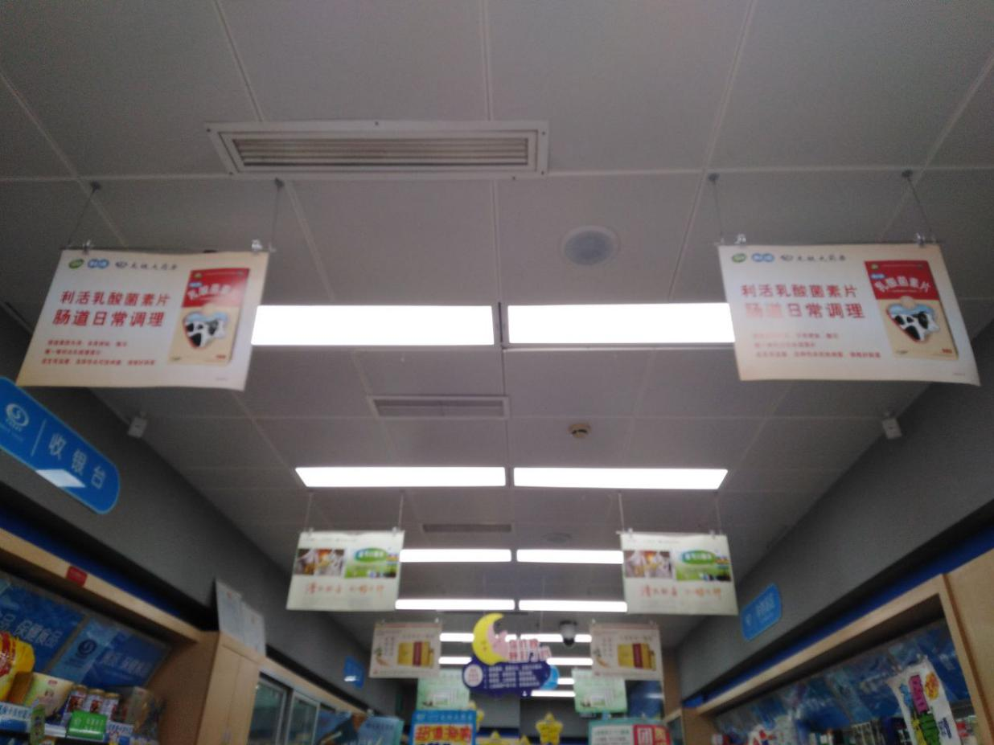

**门店有【＜ 四列吊旗杆】，每一横排为一个商品，陈列顺序依次为乳酸菌素片、蓝芩（以前的藿香不取，背面的藿香）、人参固本、藿香交替陈列**

**门店有【≥四列吊旗杆】的可每列为一种商品陈列，从左边开始一次顺序藿香、人参固本、乳酸菌素片、蓝芩（蓝芩背面陈列藿香）**

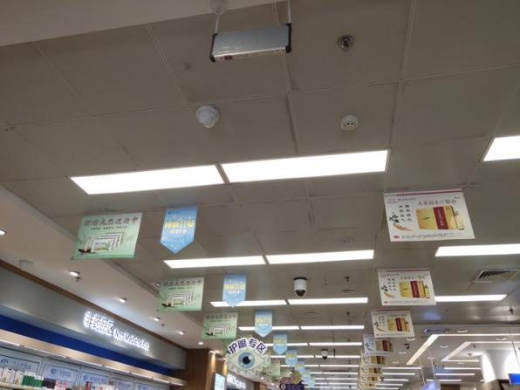 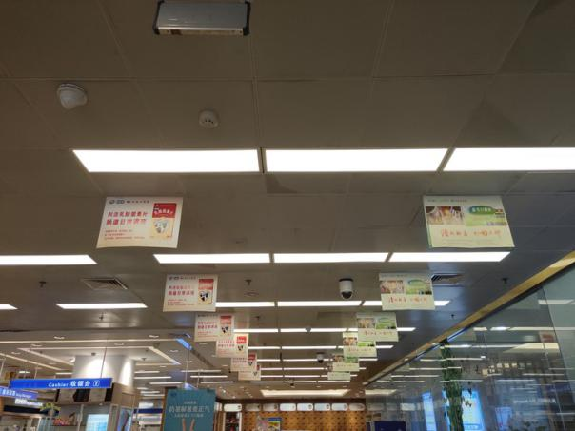

**2.POP**

**门店将【沉香化气片】和【舒尔佳百日瘦身风暴】pop全部取下，如图陈列【百乐眠】和【舒尔佳】pop，并将沉香化气片、奥利司他各陈列至少2个陈列面。**

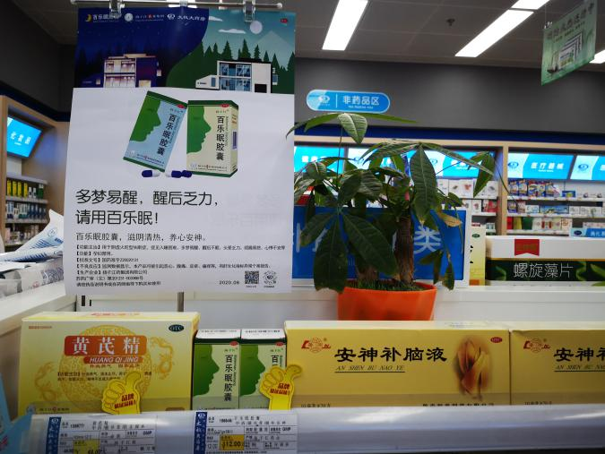 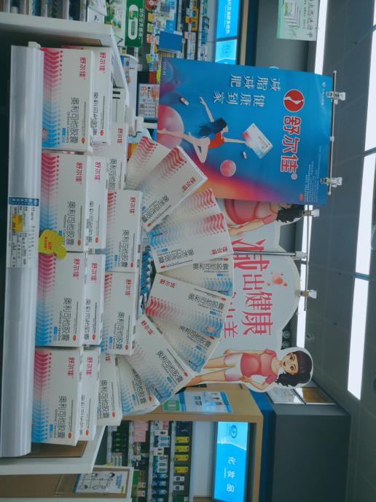

**星级品种标志为商品名前用标注“★”**

**用红色插卡陈列展示**

**‘’**

**百乐眠陈列货架首层，至少2个陈列面，并陈列【百乐眠】pop**

**舒尔佳陈列货架首层，至少2个陈列面，并陈列【舒尔佳】pop在商品陈列处**

**‘’**

**星级品种标志为商品名前用标注“★”**

**用红色插卡陈列展示**

**Id：75028 铁笛片、**

**id：169542 盐酸氨溴索口服溶液**

**Id：82219 盐酸特比萘芬凝胶(时脱扑)**

**Id：66073 维生素C咀嚼片**

**这四个品种取消了星级，清江插卡取下**

**‘’**

**3.星级品种陈列**

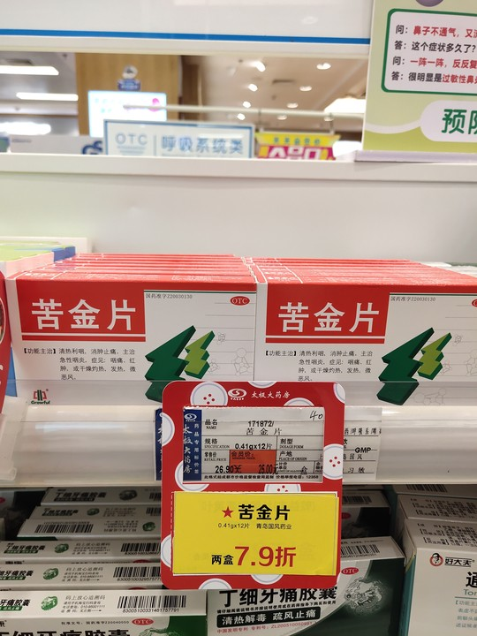

**4.单品活动插卡**

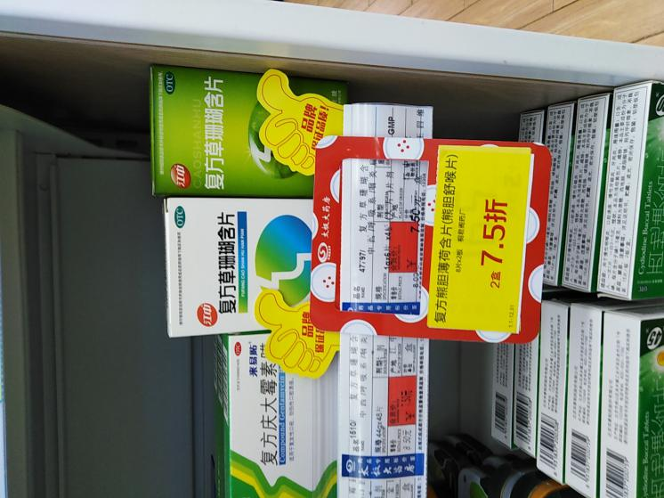

**8月单品活动不干胶及联用用药、一句话卖点全部陈列展示出。**

**过期的单品插卡全部取下**

1. **星级品种宣传卡**

**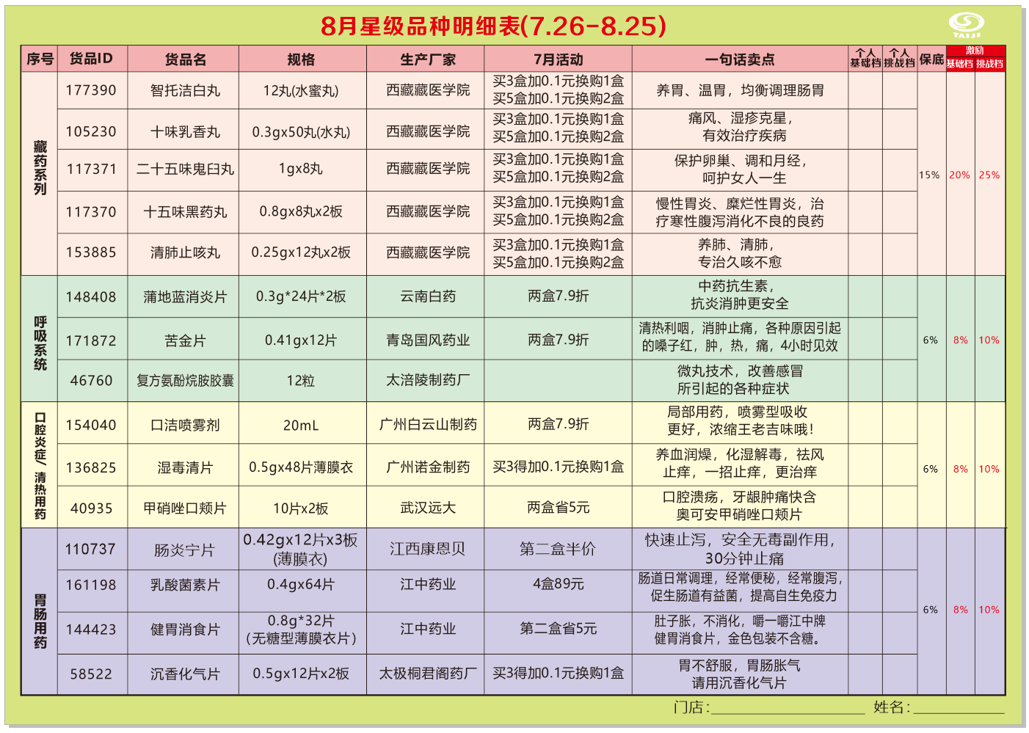**

**本月星级品种宣传卡**

**门店各人员在各自的宣传卡上加上自己的每月任务**

**门店及个人姓名**

1. **立式展架的陈列禁忌**

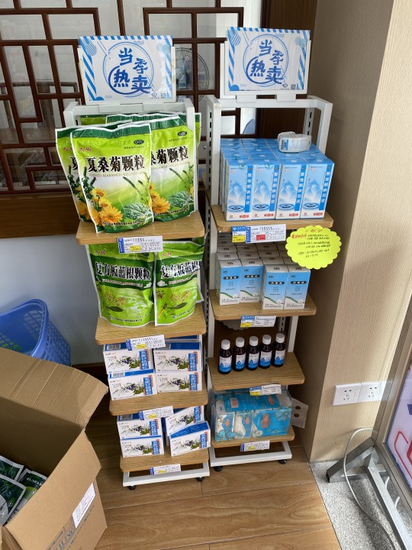 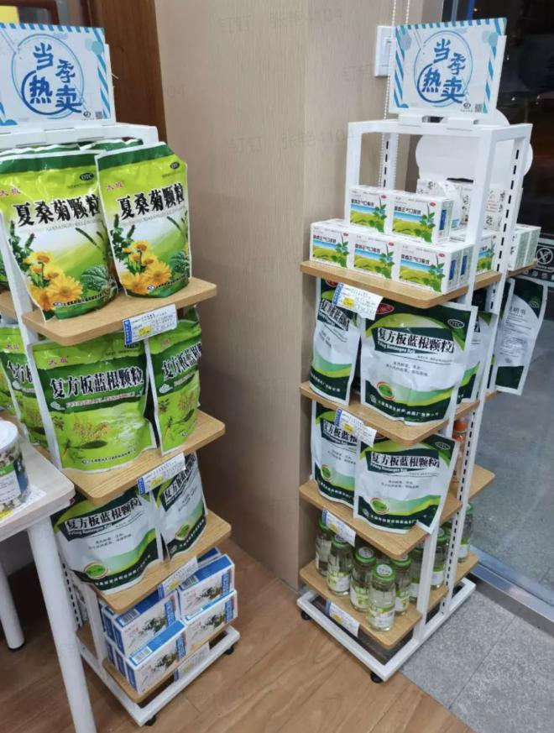

**禁止门店将【聚维酮碘溶液】陈列在进门端架黄金位置；**

**进门端架可陈列当季的热销，清热解暑品种**

**六、大拇指**

**品牌月大拇指标签正确放置在品牌月品种前（江中、鲁南、扬子江）。品牌月品种陈列在对应首层或二层，最多三个陈列面。**

**七、小红书**

**8月小红书内容请各门店按月份顺序固定在小红书内，取下4月及以前的小红书内容（除十不准、收银八步曲等内容不用取下），小红书只保留3个月的内容。小红书**

**特别提示：门店只允许统一悬挂公司配送的品牌月物料，不能自行悬挂厂家私下提供的任何物料！违者将按照公司规定进行处罚。**

**八、由于儿科专区宣传板门店有损坏且烂掉，各门店将儿科专区宣传板全部撤掉。有下图物料的门店都取下。**

**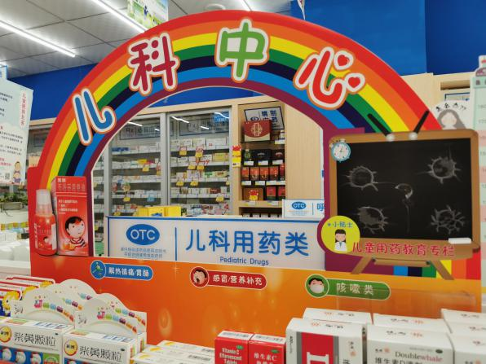**

**橱窗陈列【小程序海报】、【可刷异地卡】、【特价宣传海报】、【降价海报】**

**九、检核：**

**门店：**2020年**8月7日下午21点前**完成陈列，片区长要在8**月7日下午22点前**在药店管家核检，不发、迟发、少发，按20元/店收取成长基金。

**营运部：**于**8月7日下午23点**前在药店管家抽查。发现门店执行不到位，片区主管未检核的，片区主管罚款50元，门店罚款50元.

**复检**：片区主管现场巡店及药店管家检核。

营运部

2020年8月6日

主题词： 品牌月宣传物料陈列 营运部 2020年8月6日印发

打印：张艳 核对：谭莉杨